Начнем писать здесь. Пусть каждый подумает и предложит свой вариант решения этих проблем.

____________________________________________________

1. Какова наша цель:
2. Какие задачи мы должны решить
3. План действий (как мы будем их решать)

Писать в этот файл просто под номерами, что бы было понятно, что есть что.

Писать все, даже если кажется что это не решить, там потом подумаем все вместе и определимся.

1. С целью все понятно, нам ее поставили:

**“База аргументов в поддержку и возражений на тему потребления растительного мяса”**

причем нам предлагают прямо воспылать любовью к растительному мясу (наш маркетинг самый лучший) “При оценки итоговой базы данных особое внимание уделяется приведенным контраргументам на возражения против растительного мяса: их количество и содержание.”

Ну что же мясо из растений тоже мясо, будем “топить” за растения.

Мы должны сформировать базу аргументов в виде графиков (DataLens), К тому же необходима база именно по Томску, так хочет заказчик.

Сама база должна иметь в своем составе ответы на вопросы:

1. Перечень и базовые характеристики веганских и вегетарианских сообществ в Томск.

придется лезть в Контакт (кто то сможет это сделать?)

1. Описать социально-демографический портрет «типичного вегетерианца» и половой аспект, опять же ВК.
2. Насколько активны томичи в крупных федеральных группах, посвященных вегетарианству и осознанному питанию? ВК.
3. Можно ли выделить локации/культурные заведения или заведения общепита, которые наиболее популярны среди томских вегетарианцев? (КАК???)
4. Можно ли выделить конкретных лидеров мнений? Если да, то кто они? Описать их социально-демографический портрет (можно и целевую аудиторию на усмотрение участников) Через базу ВК можно наверно.
5. Наиболее яркие обсуждения за и против растительного питания, в том числе мяса (если удалось обнаружить). <https://www.instagram.com/tv/CQvi3pEoXg9/>(здесь лекция ЭФКО)
6. Какими аргументами томичи обычно поддерживают идею попробовать или ввести в свой рацион растительное мясо? (как это узнать, запустить опрос в соцсетях? может быть
7. Какими аргументами томские вегетарианцы обычно обоснуют свой отказ от мяса? (как это узнать, запустить опрос в соцсетях? может быть. КАК сделать так чтобы в опросе участвовали только ТОМИЧИ?
8. Какие аргументы обычно называют противники растительного мяса? Такой же опрос, просто за неделю вряд ли можно насобирать много ответов
9. Какие контраргументы можно привести на указанные возражения против растительного мяса? тоже опрос или как?

DE

КСТАТИ, В ВИДЕО КОГДА НАМ РАССКАЗЫВАЛИ ПРО ЗАДАЧИ, ЕЩЕ ПЕРВЫЙ РАЗ, БЫЛО СКАЗАНО, ЧТО МЫ МОЖЕМ НЕ ВСЕ ВОПРОСЫ ОСВЕТИТЬ, МОЖЕМ ВЫБРАТЬ НА СВОЙ ВЫБОР НЕСКОЛЬКО, НАДО ОПРЕДЕЛИТЬСЯ.

План действий

* поиск групп по маркерам, регион Томская область (инструктаж по задаче 1 на видео с 21:10)
* чистка от мусорных данных (реклама, ивенты, неактивные группы, группы меньше определенного количества членов и т.п.)
* анализ постов в отобранных группах на предмет положительной/отрицательной аргументации по поводу растительного мяса
* анализ стен участников данных групп по тому же поводу
* составление цифровых портретов лиц, поддерживающих и отрицающих пользу/необходимость растительного мяса
* составление реестра аргументаций (список, таблица и т.п.)
* визуализация отдельных результатов обработки данных

Мне кажется, этого более чем достаточно для обозначения нашей активности и компетентности в теме относительно полученного объема знаний и имеющегося для решения задачи времени

**Лингвистические маркеры для поиска групп, постов и т.п.:**

вегетарианство

вегетарианцы

веганы

веганство

растительное мясо

аналог мяса

искусственное мясо

заменитель мяса

альтернатива мяса

растительные котлеты

растительный белок

вегетарианские продукты

веганские продукты

веганская котлета

вегетарианская котлета

соевое мясо

соевая котлета

веганская продукция

вегетарианская продукция

ИДУ ПО ЗАДАЧАМ (10 вопросов)

1. Выгрузить базу VK
2. Найти сообщества “Веганов” и “Вегетарианцев”
3. Составить реестр сообществ
4. Определить характеристики сообществ (кол-во человек, половые признаки, возраст и.т.д)
5. Определить геолокацию членов сообществ (Томск)
6. Характеристики Томичей
7. Активность Томичей (кол-во постов)
8. Кол-во постов про общепит
9. Лидеры мнений (определить критерии лидерства)
10. Аргументация в постах за Веганство
11. Аргументация противников
12. Контраргументы на аргументы противников

План Альфия

1. Какова наша цель:
2. Какие задачи мы должны решить
3. План действий
4. **цель исходя из ожидаемого результата**



1. **задачи**

* Сбор и анализ информации из социальных медиа (вконтакте)
* Формирование тематического поля и составление реестра тематических сообществ
* идентификация пользователей, являющимися представителями направлений вегетарианства (нужно ли добавить представителей защиты животных и эко активистов и пр?)
* составление базы аргументов за/против потребления растительного мяса

↓↓↓картинка из консультации по стажировке (их цели и задачи)

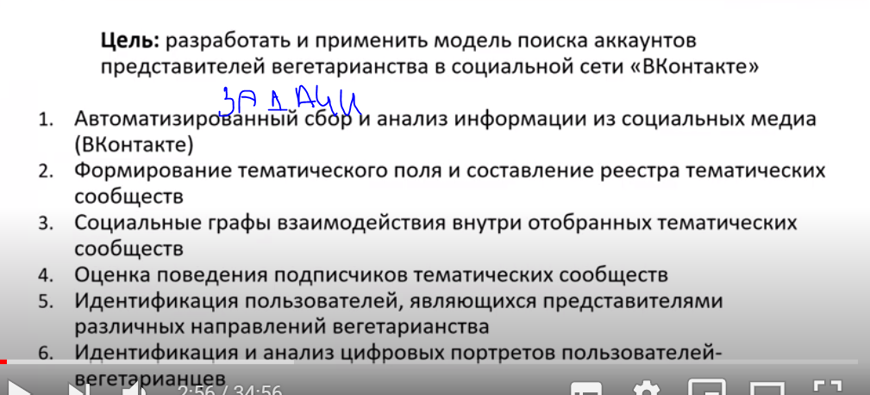

1. **План**

3.1. определить активность томских пользователей в федеральных вегетарианских группах

*(это нам даст понять насколько вегетарианство вообще для сибири характерно)*

*как сделать -*

*3.1.1 определение маркеров для поиска глобальных сообществ вегетарианцев ВКонтакте*

*3.1.1. взять несколько крупных сообществ вегетарианства вконтакте ( поиск по маркерам и количеству пользователей, поиск осуществить с помощью приложения ВКонтакте / либо с помощью сервиса tsu)*

*3.1.2. выгрузить записы со стен этих групп за заданный период (сервис tsu, -> excel)*

*3.1.3. выгрузить пользователей которые ставили лайки и комментарии, и проверить сколько там вообще Томичей (в процентах по отношению к остальным пользователей например) ( импортировать столбец с пользователями в отдельный файл, обработать для получения города с помощью сервиса tsu)*

*3.1.4 сделать диаграммы по процентам томичей в федеральных группах (визуализация данных, лекцию ещё не смотрела )*

3.2. Перечень и базовые характеристики веганских и вегетарианских сообществ в Томск.

как сделать

3.2.1 составить лингвистические маркеры ,

3.2.2. по ним искать список сообществ (сервис tsu)

3.2.3. вычленить среди них те в которых в городе отмечен Томск (на видео 21:27 про это говорят, что это самый простой способ - то что нужно для нас !)

3.2.4 описать тематическое поле - выгрузить записи со стен и отнести к определенной категории - рецепты/образ жизни/йога и пр. как на картинке ниже (думаю можно и без динамики реакций)

3.3. Среди вегетарианцев Томска больше мужчин или женщин? Описать социально-демографический портрет «типичного вегетерианца» Томска

как сделать

3.3.1 из списка сообществ выше выгрузить пользователей подписчиков сообществ

3.3.2 выгрузить их пол/возраст/уровень образования/ ? интересы?

3.3.3. выгрузить их подписки

3.3.4 Построить визуализацию наподобие вот этой

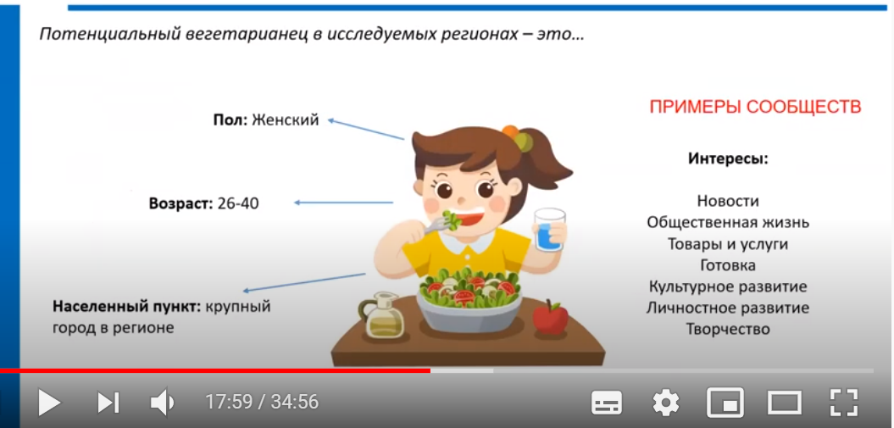

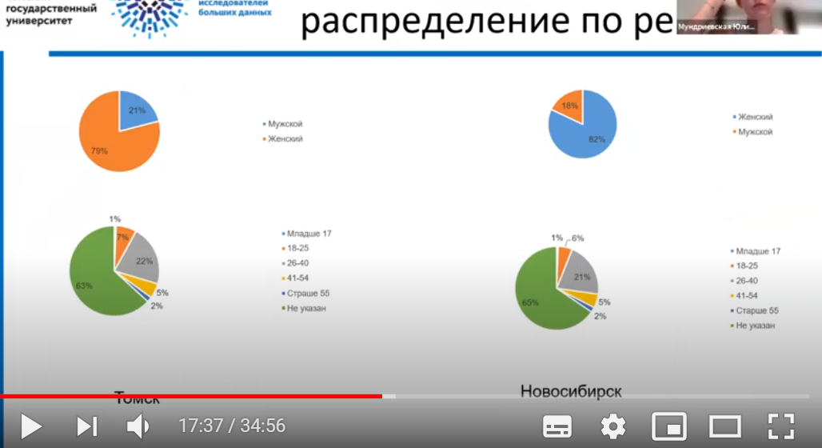

3.4. Можно ли выделить локации/культурные заведения или заведения общепита, которые наиболее популярны среди томских вегетарианцев?

* выгрузить сообщества пользователей из пунтка 3,3 и определить в них общепиты, как часто встречаются в подписках пользователей

3.5. Наиболее яркие обсуждения за и против растительного питания, в том числе мяса (если удалось обнаружить)

как сделать - определить маркеры за/против

Поиск маркеров в постах и комментариях сообществ

Определение города пользователя который оставил то или иное сообщение

Реестр аргументов

Цель Создать **база аргументов в поддержку и возражений на тему потребления растительного мяса жителями Томска и Томской области”**

Добавьте заголовки ("Формат > Стили абзацев"), чтобы они появились в оглавлении.

План действий

**Задачи:**

1. **Сбор данных** 
   1. **Определяем Ключевые характеристики сообществ из ВК** 
      1. **Теги**
      2. **Ключевые слова**
      3. **Тематики**
      4. **период наблюдения (с 01.02 по 20.07 к примеру)**
   2. **Выгружаем данные сообществ**
      1. **Посты**
      2. **Лайки**
      3. **Комментарии**
      4. **Пользователи**
      5. **Размеры и активности сообществ**
      6. **Портреты пользователей**
   3. **Очищаем данные от мусора**
      1. **не активные сообщества**
      2. **не в нужной тематике**
      3. **с малым количеством участников**
   4. **Очищаем данные пользователей - фильтр Томская область**
   5. **Анализ постов и комментариев**
      1. **поиск возражений**
      2. **категоризация возражений по темам и их ранжирование**
      3. **категоризация контр аргументов и их ранжирование**
   6. **Визуализация данных для презентации**
      1. **Методы применяемы нами**
      2. **Данные по сообществам**
         1. **Характеристики сообществ**
         2. **Активность Томичей в пабликах**
         3. **Локации популярные среди томских Потребителей в Томске**
      3. **Данные по пользователям**
         1. **Портрет типичного вегетарианца (потребителя растительного мяса)**
         2. **Лидеры мнений- их портрет**
      4. **Данные по аргументам**
         1. **Аргументы против**
         2. **Аргументы за**
         3. **Яркие обсуждения**

**Наши вопросы к кураторам:**

-Как определить лингвистические маркеры маркеры за/против, в сообщениях комментариях (берем те что были в первом исследовании?)

-Поиск маркеров в постах и комментариях сообществ- поясните механику на примере.

-Определение города пользователя который оставил то или иное сообщение

- Реестр аргументов- в каком виде представить?

Как сопоставить аргументы за и против? нам самим придумать аргументацию если ее нет у участников?

Какие соцсети использовать?